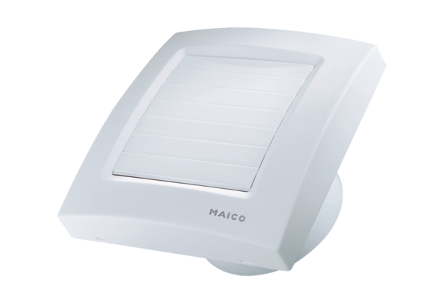Kleinraumventilator ECA 120 KVerpackungseinheit: 1 StückSortiment: A
Artikelnummer: 0084.0009Hersteller: MAICO

